МИНИСТЕРСТВО ОБРАЗОВАНИЯ РЕСПУБЛИКИ БЕЛАРУСЬ

БЕЛОРУССКИЙ НАЦИОНАЛЬНЫЙ ТЕХНИЧЕСКИЙ УНИВЕРСИТЕТ

Факультет информационных технологий и робототехники

Кафедра «Программного обеспечения информационных систем и технологий»

**КУРСОВАЯ РАБОТА**

по дисциплине: «Разработка приложений в визуальных средах»

на тему: **«Разработка приложения решения ДУ методом Рунге-Кутта четвертого порядка»**

Выполнил Д.В. Бородкин

Студент гр. 10701322

Принял доц. Н.Н. Гурский

Минск 2024

МИНИСТЕРСТВО ОБРАЗОВАНИЯ РЕСПУБЛИКИ БЕЛАРУСЬ

БЕЛОРУССКИЙ НАЦИОНАЛЬНЫЙ ТЕХНИЧЕСКИЙ УНИВЕРСИТЕТ

Факультет информационных технологий и робототехники

Кафедра «Программного обеспечения информационных систем и технологий»

ПОЯСНИТЕЛЬНАЯ ЗАПИСКА

по курсовой работе

по дисциплине «Разработка приложений в визуальных средах»

тема: «Разработка приложения решения ДУ методом Рунге-Кутта четвертого порядка»

Исполнитель Д.В. Бородкин

Студент гр. 10701322

Руководитель доц. Н.Н. Гурский

Минск 2024

**ОГЛАВЛЕНИЕ**

ВВЕДЕНИЕ 4

1 Математическая формулировка задачи 6

2 Описание программы 7

2.1 Структурная схема программы 7

2.2 Описание разработанного класса 8

2.3 Описание и реализации сохранения данных в Word и Excel 9

2.4 Описание реализации технологии сокетного сервера 11

2.5 Описание динамических библиотек 13

2.6 Основные возможности программы 14

3 Руководство Пользователя 16

3 Методика испытаний 22

Заключение 25

Литература 26

ПРИЛОЖЕНИЕ 27

Файл Graphic.cs 27

Файл MatLabSolver.cs 27

Файл Saver.cs 28

Файл TCPClient.cs 29

Файл AboutAuthor.cs 30

Файл AboutProgram.cs 30

Файл MainForm.cs 31

Файл Settings.cs 35

Файл Algorithm.cs 36

Файл Equation.cs 37

Файл Program.cs (Консольный сервер) 38

Файл TCPServer.cs (Консольный сервер) 38

Файл Logger.cs 40

Файл TCPServer.cs (Оконный сервер) 40

Файл Server.cs 42

# ВВЕДЕНИЕ

C# — объектно-ориентированный язык программирования общего назначения. C# позволяет разработчикам создавать разные типы безопасных и надежных приложений, выполняющихся в .NET. Относится к широко известному семейству языков C.

Разработан в 1998–2001 годах группой инженеров компании Microsoft под руководством Андерса Хейлсберга и Скотта Вильтаумота.

Язык имеет следующие особенности:

— статическую типизацию;

— поддержку полиморфизма;

— перегрузку операторов;

— делегаты, атрибуты, события, переменные, свойства, обобщённые типы и методы;

— итераторы, анонимные функции с поддержкой замыканий, LINQ, исключения, комментарии в формате XML.

**Цель** данной курсовой работы: написать приложение для решения ДУ методов Рунге-Кутта четвертого порядка с парадигмой объектно-ориентированного программирования.

1. Задачи, решаемые в курсовой работе:

Основной задачей курсовой работы является формирование навыков разработки программных продуктов с заданным уровнем качества, а также разработка алгоритма для эффективного и точного решения и построения графика ДУ.

2. Создание графического интерфейса пользователя (GUI):

Разработать удобный и интуитивно понятный интерфейс для пользователей в соответствии с заданной бизнес-логикой переключения графических окон, позволяющий пользоваться приложением, строить и просматривать графики, сохранять их в файл, а также просматривать таблицы точек.

3. Тестирование и оптимизация приложения:

Провести тестирование приложения, выявить и устранить возможные ошибки и недоработки, а также оптимизировать его производительность для обеспечения комфортной работы пользователей.

Обоснование актуальности темы:

Актуальность данной темы обусловлена не только теоретическими аспектами, связанными с разработкой структуры данных и алгоритмов, но и практическими потребностями обучающихся. Приложение позволит значительно повысить эффективность при работе с данной темой и автоматизирует построение графиков. Таким образом, разработка приложения решения ДУ методом Рунге-Кутта четвертого порядка имеет как теоретическую, так и практическую значимость, исследуя которую, можно сделать важный вклад в развитие области образования и информационных технологий.

# Математическая формулировка задачи

Тема курсовой работы «Решение ДУ методом Рунге-Кутта четвертого порядка». Исходя из этой темы:

Дифференциальные уравнения — это уравнения, которые связывают функцию и ее производные.

График дифференциального уравнения (ДУ) представляет собой визуальное представление решений данного уравнения. Поскольку дифференциальное уравнение связывает функцию и ее производные, график решений такого уравнения показывает, как эта функция изменяется в зависимости от независимой переменной.

Рисунок 1 – Пример дифференциального уравнения, где – искомая функция, – независимая переменная, – заданная функция, – начальное значение независимой переменной, – начальное значение искомой функции.

Метод Рунге-Кутта четвертого порядка для решения ОДУ определяется следующими формулами:

Здесь - шаг интегрирования, ​ - промежуточные значения, используемые для вычисления следующего значения ​ искомой функции.

# Описание программы

## Структурная схема программы

Структурно программа состоит из клиента, оконного сервера, консольного сервера, COM-сервера и динамической библиотеки RungeKutta4. При этом сервера содержат классы, реализующие основную логику программы. Оконный сервер, консольный сервер и динамическая библиотека RungeKutta4 содержат одинаковые классы для решения ДУ методом Рунге-Кутта 4-го порядка, однако различается способ получения начальных параметров от клиента. Консольный сервер представляет из себя TCP-сервер с классами Algorithm и Equation, для решения ДУ и распознавания уравнения, ведённого пользователем. Оконный сервер содержит доработанный функционал консольного сервера. Он работает через форму и позволяет задавать порт на котором он будет работать. Также есть возможность сохранения информации о работе сервера в текстовый файл. Оконный сервер гораздо удобнее для пользователя, чем консольный, однако консольный сервер требует меньше вычислительных мощностей и может использоваться на реальных устройствах без поддержки графики.

Пользователь клиента может вводить начальные значения и вычислять ДУ. Также есть окно настроек Settings.cs в котором можно выбрать способ вычисления ДУ, а также IP-адрес и порт по которому будет происходить подключение к серверам. Пользователь может сохранить результаты вычисления в Word, Excel или просто в текстовый документ.

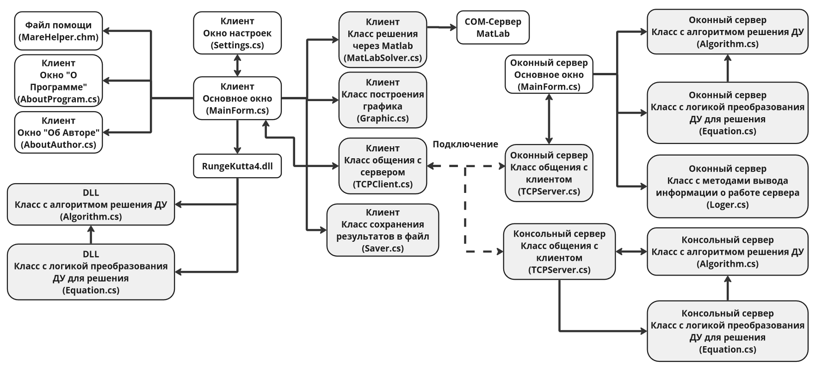

Рисунок 2.1 – Структурная схема связи модулей программы

## Описание разработанного класса

В результате анализа предметной области для ее описания и моделирования был разработан класс Algorithm, содержащий алгоритм решения ДУ методом Рунге-Кутта четвертого порядка.

public class Algorithm

{

private double t0, y0, h, tf;

private string usereq;

private List<(double x, double y)> points = new List<(double x, double y)>();

public double T0 { get; set; }

public double Y0 { get; set; }

public double H { get; set; }

public double Tf { get; set; }

public string Usereq { get; set; }

public List<(double x, double y)> Points

{

get

{

return points;

}

set

{

points = value;

}

}

public void SetValues(double t0, double y0, double h, double tf, string eq)

{

T0 = t0;

Y0 = y0;

H = h;

Tf = tf;

Usereq = eq;

Points.Clear();

}

public string[] Solve()

{

Equation eq = new Equation(Usereq);

double t = T0;

double y = Y0;

double k1, k2, k3, k4;

(double x, double y) dot = (t, y);

Points.Add(dot);

while (t < Tf)

{

k1 = eq.f(t, y);

k2 = eq.f(t + H / 2, y + (H * k1 / 2));

k3 = eq.f(t + H / 2, y + (H * k2 / 2));

k4 = eq.f(t + H, y + (H * k3));

y = y + ((H / 6) * (k1 + 2 * k2 + 2 * k3 + k4));

t = t + H;

dot = (t, y);

Points.Add(dot);

}

return ParseTuplesToStrings(Points);

}

public string[] ParseTuplesToStrings(List<(double x, double y)> tuples)

{

List<string> result = new List<string>();

foreach (var tuple in tuples)

{

result.Add(Math.Round(tuple.Item1, 5).ToString());

result.Add(Math.Round(tuple.Item2, 5).ToString());

}

return result.ToArray();

}

}

Данный класс имеет метод Solve, который, используя поля класса, рассчитывает список точек представляющих пары значений X и Y. Его работа начинается с инициализации объекта класса Equation, в котором происходит подстановка значений в уравнение и вычисление результата.

Метод SetValues служит для инициализации начальных условий и параметров вычислений.

Метод ParseTuplesToString предназначен для преобразования списка кортежей, состоящих из пар значений (x,y), в массив строк, где каждое значение в кортеже округляется до пяти знаков после запятой и преобразуется в строку. Этот метод полезен для подготовки готовых значений к отправке клиенту.

## Описание и реализации сохранения данных в Word и Excel

Исходя их требований на разработку данной курсовой работы была реализована возможность экспорта результатов вычислений в документы Word и Excel. С этой целью был разработан класс Saver.

public class Saver

{

public void SaveToExcel(string filename, string[] data, string usereq, double t0, double y0, double h, double tf)

{

FileInfo fileInfo = new FileInfo(filename);

using (ExcelPackage package = new ExcelPackage(fileInfo))

{

ExcelWorksheet worksheet = package.Workbook.Worksheets.Add("Equation");

worksheet.Cells[1, 1].Value = "Уравнение";

worksheet.Cells[1, 2].Value = usereq;

worksheet.Cells[2, 1].Value = "x0";

worksheet.Cells[2, 2].Value = t0;

worksheet.Cells[3, 1].Value = "y0";

worksheet.Cells[3, 2].Value = y0;

worksheet.Cells[4, 1].Value = "h";

worksheet.Cells[4, 2].Value = h;

worksheet.Cells[5, 1].Value = "tf";

worksheet.Cells[5, 2].Value = tf;

worksheet.Cells[7, 1].Value = "X";

worksheet.Cells[7, 2].Value = "Y";

int cell = 7;

for (int i = 1; i < data.Length; i += 2)

{

worksheet.Cells[cell, 1].Value = double.Parse(data[i - 1]);

worksheet.Cells[cell, 2].Value = double.Parse(data[i]);

cell++;

}

cell--;

var chart = worksheet.Drawings.AddChart("График", eChartType.LineMarkers);

var series = chart.Series.Add(worksheet.Cells["B7" + ":B" + cell.ToString()], worksheet.Cells["A7" + ":A" + cell.ToString()]);

series.Header = "График ДУ";

chart.Title.Text = "График уравнения " + usereq;

chart.XAxis.Title.Text = "X";

chart.YAxis.Title.Text = "Y";

chart.SetPosition(0, 0, 3, 0);

chart.SetSize(600, 400);

package.Save();

}

}

public void SaveToWord(Chart chart, string filePath)

{

string tempImagePath = Path.GetTempFileName() + ".png";

SaveChartAsImage(chart, tempImagePath);

var wordApp = new Word.Application();

var document = wordApp.Documents.Add();

try

{

var paragraph = document.Paragraphs.Add();

paragraph.Range.InlineShapes.AddPicture(tempImagePath);

document.SaveAs2(filePath);

}

finally

{

document.Close();

wordApp.Quit();

File.Delete(tempImagePath);

}

}

private void SaveChartAsImage(Chart chart, string filePath)

{

using (var stream = new MemoryStream())

{

chart.SaveImage(stream, ChartImageFormat.Png);

var bitmap = new Bitmap(stream);

bitmap.Save(filePath);

}

}

}

Этот класс имеет три метода SaveChartAsImage, SaveToWord и SaveToExcel.

SaveChartAsImage реализует сохранение графика в качестве изображения на компьютере. Сохранённое изображение необходимо для следующего метода SaveToWord.

SaveToWord вызывает метод SaveChartAsImage для создания изображения графика, создаёт новый документ Word и импортирует в него сохранённое изображение графика. После чего удаляет изображение с компьютера и сохраняет документ.

Метод SaveToExcel реализует алгоритм сохранения вычисленных точек в таблицу Excel и построение графика в таблице по диапазону сохранённых точек. Итоговый Excel документ сохраняет на компьютере.

## Описание реализации технологии сокетного сервера

В соответствии с требованиями на разработку данной курсовой работы был также реализован потоковый сокетный сервер. Приложение может подключиться к серверу сети с помощью IPv4 адреса. Было создано две версии сервера: оконный сервер и консольный сервер. Оконный сервер представляет из себя удобное отдельное приложение, которое запускает прослушивание сокета на выбранном порту, принимает входящие подключения от клиента, решает ДУ методом Рунге-Кутта четвертого порядка и отправляет клиенту поток из вычисленных значений. Параллельно с вычислениями, он асинхронно записывает в информационное окно всю информацию о работе, которую можно сохранить в отдельный файл. Консольный же сервер создан для работы на устройствах, без поддержки визуальных сред. Это может быть полезно, для запуска сервера на реальных серверных стойках, к которым не подключены мониторы или устройства визуального отображения.

Ниже показано реализация потокового сокетного оконного сервера.

public class TCPServer

{

TcpListener server = null;

NetworkStream stream = null;

private Algorithm algo = new Algorithm(); // создаём объект класса Algorithm

private Loger loger; // создаём объект класса Loger

public TCPServer(Loger loger)

{

this.loger = loger;

}

public void StartServer(int port, CancellationToken cancellationToken)

{

try

{

InitializeServer(port);

while (true)

{

ReceiveAndSend();

}

}

catch (SocketException e)

{

Console.WriteLine("SocketException: {0}", e);

}

finally

{

StopServer();

}

}

public void StopServer()

{

server.Stop();

}

private void InitializeServer(int port)

{

IPAddress localAddr = IPAddress.Parse("127.0.0.1");

server = new TcpListener(localAddr, port);

server.Start();

loger.Log("Сервер запущен. Ожидание подключений...");

}

private void ReceiveAndSend()

{

TcpClient client = server.AcceptTcpClient();

loger.Log("Клиент подключен.");

stream = client.GetStream();

byte[] data = new byte[256];

int bytes = stream.Read(data, 0, data.Length);

string requestData = Encoding.UTF8.GetString(data, 0, bytes);

loger.Log("Полученные данные: " + requestData);

string[] splittedData = requestData.Split('~');

algo.SetValues(

double.Parse(splittedData[0]),

double.Parse(splittedData[1]),

double.Parse(splittedData[2]),

double.Parse(splittedData[3]),

splittedData[4]

);

string responseData = "";

string[] points = new string[1];

try

{

points = algo.Solve();

}

catch (Exception e)

{

loger.LogError(e);

}

for (int i = 1; i < points.Length; i += 2)

{

responseData += points[i - 1];

responseData += '~';

responseData += points[i];

responseData += '~';

loger.Log(points[i - 1] + " " + points[i]);

}

try

{

responseData = responseData.Remove(responseData.Length - 1);

} catch (Exception e)

{

loger.LogError(e);

}

byte[] responseBytes = Encoding.UTF8.GetBytes(responseData);

stream.Write(responseBytes, 0, responseBytes.Length);

loger.Log("Ответ отправлен клиенту.");

client.Close();

}

}

При инициализации объекта класса TCPServer, в поле logger записывает объект класса Logger. Таким образом к серверу привязывается отдельный класс, который отвечает за информирование пользователя о работе сервера.

Класс TCPServer реализует четыре метода: StartServer, StopServer, InitializeServer, ReceiveAndSend.

Метод StartServer отвечает за запуск сервера. Он пытается вызвать метод InitializeServer и после чего циклически вызывать метод ReceiveAndSend.

Метод StopServer останавливает прослушивание сокета.

Метод InitializeServer привязывает сокет к определенному порту и запускает прослушивание

Метод ReceiveAndSend выполняет основную работу по передаче данных между клиентом и сервером. При вызове этого метода, он ожидает подключение клиента. Как только клиент подключится, метод примет и запишет переданные данные в массив строк. Массив строк разделяется на части и передаётся в объект класса Algorithm, где будут происходить вычисления по начальным параметрам, которые нам передал клиент. Список строк со значениями вычисленных точек записывается в массив байт и отправляется клиенту. После чего сервер разрывает соединение.

Оконный сервер работает по такому же принципу, но не использует класс Logger, а выводит всю информацию прямо в консоль.

## Описание динамических библиотек

При разработке приложения была создана динамическая библиотека.

Динамическая библиотека RungeKutta4.dll была разработана следующим обазом:

* В новом проекте были созданы два класса «Algorithm» и «Equation» для решения ДУ методом Рунге-Кутта четвертого порядка.
* Проект был скомпилирован, в папке bin появилась библиотека RungeKutta4.dll
* Данный проект был подключен к основному проект через ссылки

Динамическая библиотека RungeKutta4 содержит два класса идентичные классам описанным в главе 2.2 “Описание разработанного класса”. Библиотека будет полезна для работы с будущими проектами, где может потребоваться этот алгоритм. Также компиляция алгоритма в DLL позволяет другим разработчикам легко и быстро использовать алгоритм.

## Основные возможности программы

Программа начинается с запуска основного окна (форма MainForm.cs).

Главное окно управляет работой всей программы в соответствии с запросами пользователя.

Оно содержит:

* Вызов окна «Справка».
* Передача и сохранения данных работы программы в Word.
* Передача и сохранения данных работы программы в Excel.
* Ввод дифференциального уравнения, которое пользователь хочет решить.
* Ввод границ начальных условий X0 и Y0.
* Ввод шага h.
* Ввод конечного времени tf (верхняя граница диапазона вычисления)
* Меню для удобства пользователя
* Возможность сохранить данные из меню
* Возможность переходы между окнами с помощью меню
* Возможность закрытия программы из меню
* Использование возможностей потокового сокетного сервера.
* Использование средств, предоставляемых Microsoft Office.
* Вызов окна “О Программе” с информацией о программе.
* Вызов окна “Об Авторе” с информацией об авторе.
* Использование DLL для решения ДУ
* Использование среды Matlab для решения ДУ

Диалог с пользователем поддерживается с помощью главного меню, кнопок и других интерфейсных элементов.

Окно «Справка» содержит основную информацию о программе. Содержание окна помощь:

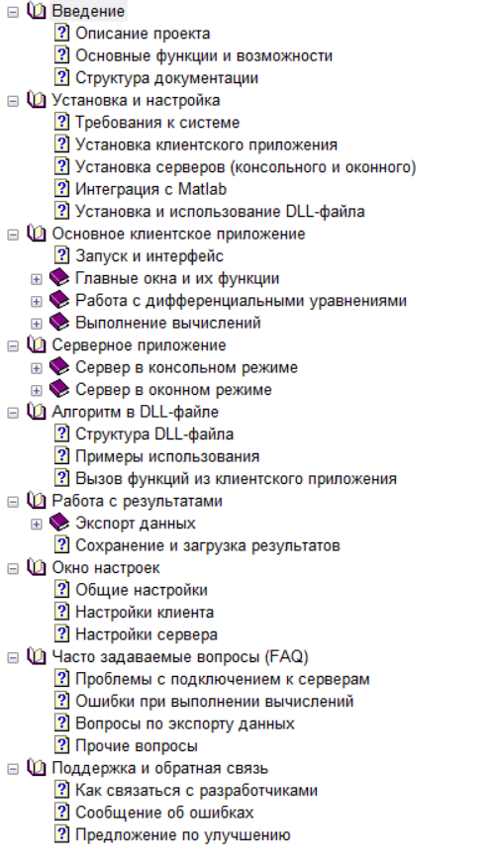

Рисунок 2.5.1 – Окно «Помощь»

Вопросы непосредственной программной реализации конкретных модулей приведены в приложении.

# 3 Руководство Пользователя

Для активации программы необходимо запустить файл Сlient.exe.

После этого на экране появится главное окно (рис 3.2):

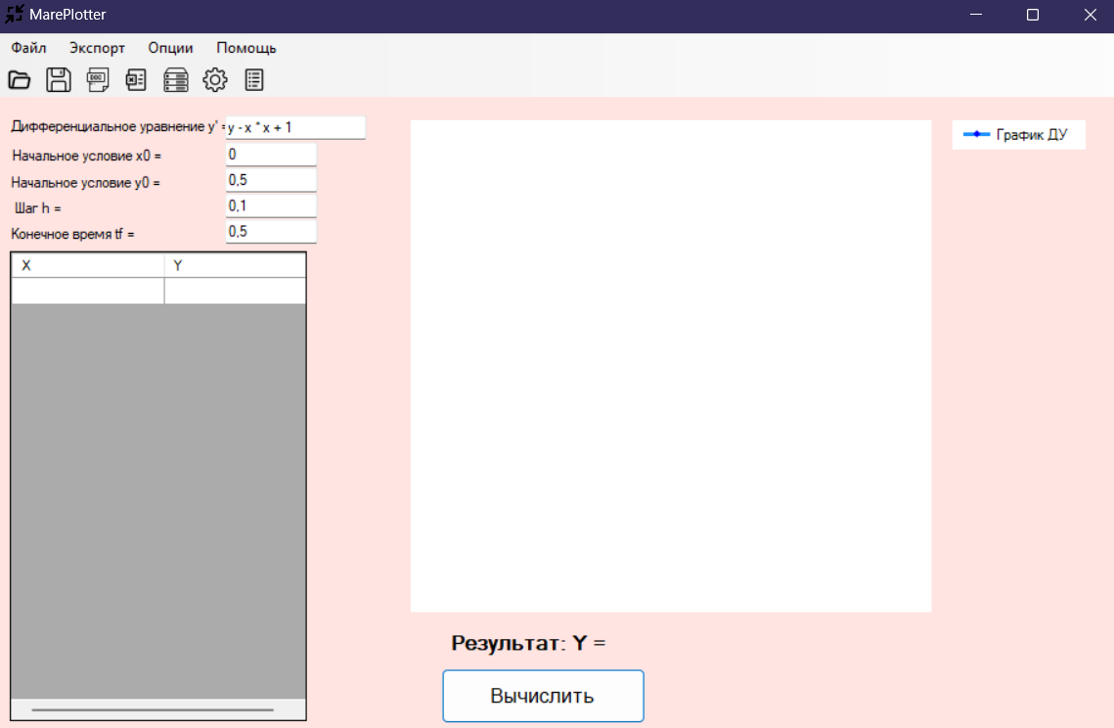

Рисунок 3.1 – Главное окно

Основное окно содержит главное меню, которое помогает пользователю ориентироваться в программе и содержит основные ее функции (рис. 3.8).

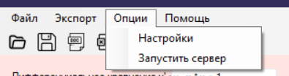

Рисунок 3.2 – Главное меню

Пользователь имеет возможность изменить начальные параметры и ввести свое уравнение:

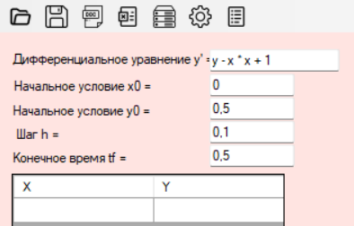

Рисунок 3.3 – Список уравнений

Также в главном окне есть место для построения графика и список точек. И график, и список точек при запуске программы пусты. Если мы ввели все параметры, ввели уравнение и нажали на кнопку “Вычислить”, то список точек заполнится, а график построится.

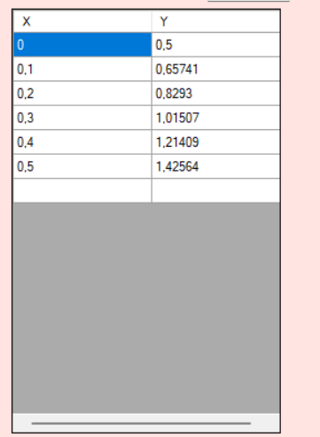

Рисунок 3.4 – Список точек

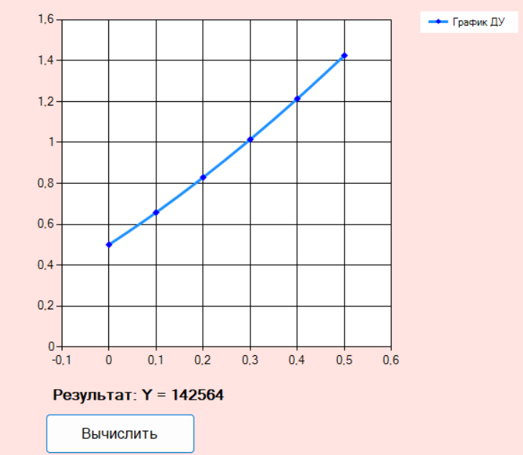

Рисунок 3.5 – График ДУ

Пользователь может открыть окно настроек, щелкнув по иконке в меню.

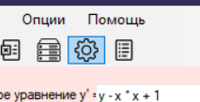

Рисунок 3.6 – Иконка окна “Настройки”

Окно настроек представляет из себя новую форму, в которой можно настроить необходимые пользователю параметры в трех категориях: “Для вычисления использовать:”, “Настройки сервера” и “Настройки клиента”.

В категории “Для вычисления использовать:” пользователь выбирает один из трех источников вычисления ДУ, а именно DLL, MatLab или сервер.

Категория “Настройки сервера” предоставляет всего одну настройку, в которой пользователь выбирает какой вид сервера он желает использовать: оконный сервер или консольный сервер.

Категория “Настройки клиента” содержит настройки самого клиента. Тут можно ввести IP-адрес и порт по которому клиент будет пытаться подключиться, размер потока получения данных необходимый для расширения или ограничения потока передачи данных с сервера на клиент и стандартный путь сохранения, в котором можно указать куда сохранять файл при нажатии на кнопку “Сохранить” из главного меню.

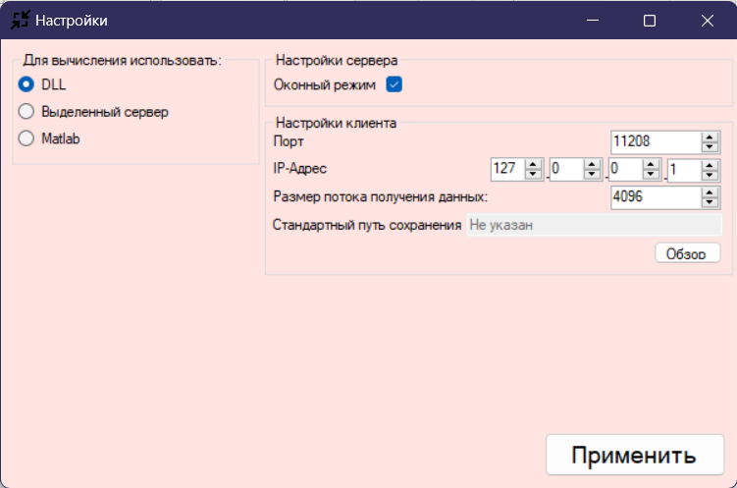

Рисунок 3.7 – Окно настроек

Возвращаясь к главному окну, пользователь может нажать на кнопку сервера, что запустит или консольный, или оконный сервер в зависимости от выбора в настройках.

Консольный сервер автоматически запускается и прослушивает порт 11208.

Оконный сервер даёт пользователю возможность ввести порт, на котором будет происходить прослушивание. Также он имеет информационное окно и кнопку “Сохранить лог” для его сохранения в текстовый документ. По нажатию на кнопку запуск сервер запустится и начнёт прослушивание. Пользователь в любой момент может повторно нажать на кнопку и остановить сервер для смены порта или для сохранения информации в текстовый документ.

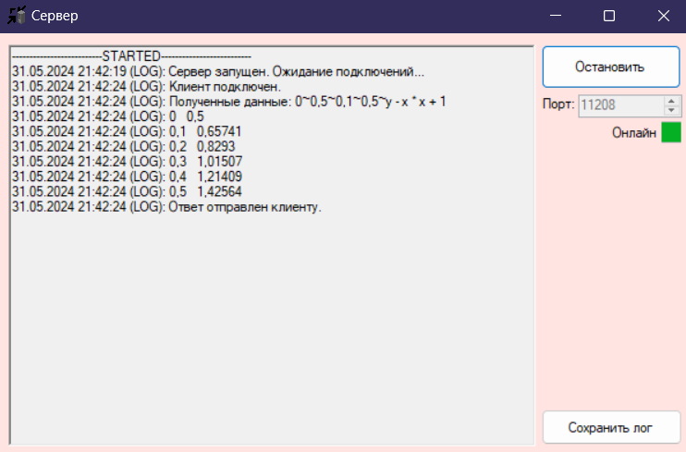

Рисунок 3.8 – Окно оконного сервера

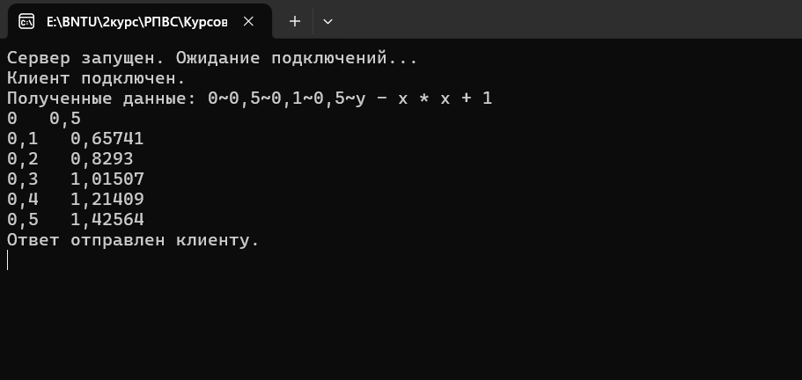

Рисунок 3.9 – Консольный сервер

Однако если пользователь хочет использовать среду решения Matlab, то при нажатии на кнопку “Вычислить” в главном окне будет построен график в отдельном окне среды Matlab.

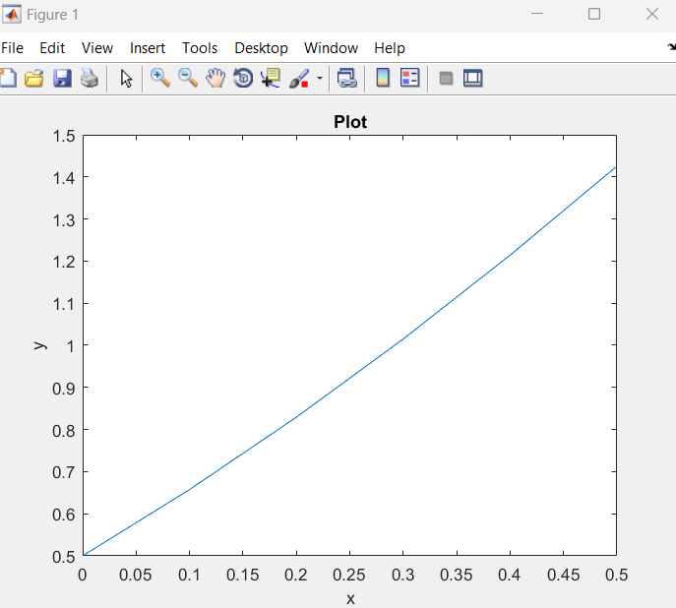

Рисунок 3.10 – График в среде Matlab

# Методика испытаний

Главной целью проведения испытаний, то есть тестирование программы, является проверка работоспособности программы, анализ ее поведения в различных условиях и выявление ошибок в работе для их дальнейшего исправления.

Программа должна обеспечивать корректность ввода исходных данных (путем осуществления соответствующих проверок и информирования пользователя о возникших неточностях в работе), а также получение непротиворечивого результата.

Для проверки корректности работы программы необходимо провести ряд испытаний (тестов) с различными начальными условиями.

Для обеспечение нормальной работы программы требуется наличие соответствующих DLL, а также приложения Word.

Тестовые примеры выполнялись в среде Windows 11 при использовании процесора Intel(R) Core(TM) i7-11370H @ 3.30GHz и разрешении экрана 1920*1080. Для работы с программой необходимо также наличие клавиатуры и манипулятора типа «мышь».

Первое испытание проведем, вычисляя уравнение с некорректными параметрами.

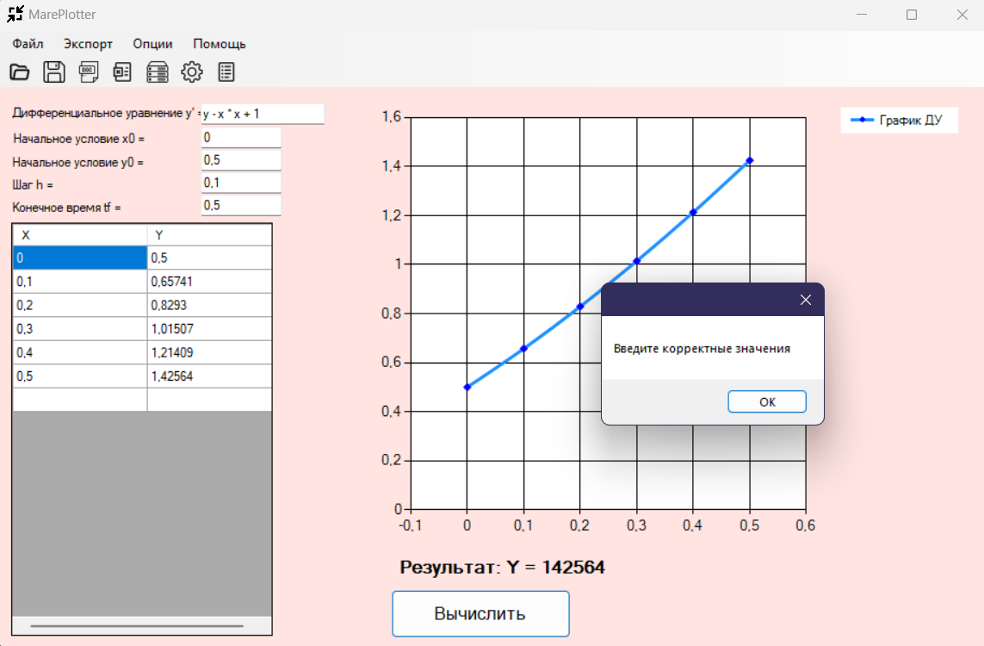

Рисунок 4.1 – Предупреждение об ошибке

Первое испытание завершилось с ожидаемым результатом, приложение вернуло стандартные параметры и вывело сообщение об ошибке. Такой же результат достигается, если оставить поле для ввода уравнения пустым или ввести в любое из полей некорректное значение.

Следующее испытание проведем с корректными начальными данными. Ожидается нормальное поведение программы (рис 4.2).

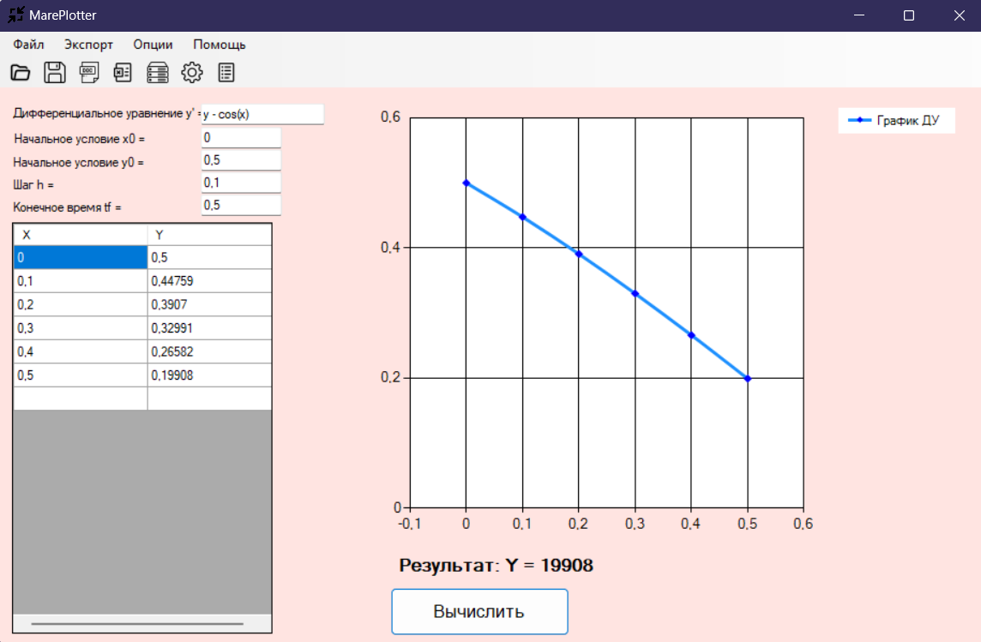

Рисунок 4.2 – Корректная работы программы

Испытание завершилось с ожидаемым результатом.

Следующее испытание проведем используя подключение к серверу, не запустив сервера. (Рис. 4.3)

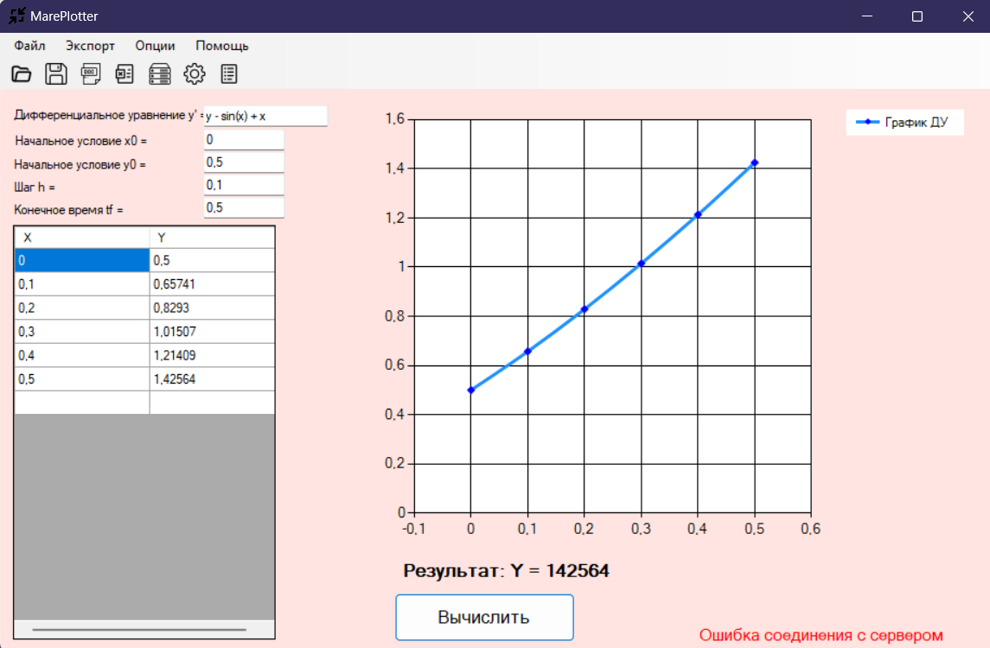

Рисунок 4.3 – Попытка вычисления с незапущенным сервером

Как и ожидалось, программа вывела сообщение об ошибке.

# Заключение

В ходе выполнения курсовой работы:

* были закреплены знания по курсу «Разработка приложений в визуальных средах»;
* приобретен опыт при разработке объектно-ориентированных программ;
* изучены принципы создания динамических библиотек DLL;
* изучены и реализованы способы создания клиент-серверных приложений на базе технологий создания потоковых сокетных клиент-серверов;
* освоены методы передачи данных между приложениями;
* изучены возможности создания справочной системой высокой степени сложности и различных форматов.

В процессе разработки программы был использован модульный принцип программирования. Данная структура программы позволяет в дальнейшем модифицировать отдельные её части без нарушения работоспособности и потери функциональности приложения.

Разработанная программа имеет достаточно ясный и понятый пользовательский интерфейс, обеспечивающий удобство в работе и обеспечивающий получение необходимой пользователю информации с наименьшими затратами времени.

Таким образом, разработанное в ходе выполнения курсовой работы приложение является законченным программным продуктом.

Программа может быть использована для решения ДУ методом Рунге-Кутта четвертого порядка.

# Литература

1. Л. Аммерал Принципы программирования в машинной графике. Пер.с англ.-М.:"Сол Систем", 1992.-224с.
2. Биллиг В. А. Основы объектного программирования на C# (C# 3.0, Visual Studio 2008) [Текст]: учебное пособие / В. А. Биллиг. — Москва: Интернет-университет информационных технологий, Бином. Лаборатория знаний, 2016. — 584 c.
3. Котов О. М. Язык C#. Краткое описание и введение в технологии программирования [Текст]: учебное пособие / О. М. Котов — Екатеринбург: Урал. ун-та, 2014. — 208 с.
4. Вагнер, Билл С# Эффективное программирование / Билл Вагнер. - М.: ЛОРИ, 2021. - 320 c.
5. Смоленцев, Н. К. MATLAB. Программирование на Visual С#, Borland JBuilder, VBA (+ CD-ROM) / Н.К. Смоленцев. - М.: ДМК Пресс, 2018. - 456 c.
6. Албахари, Джозеф C# 3.0. Справочник / Джозеф Албахари , Бен Албахари. - М.: БХВ-Петербург, 2021. - 944 c.

# ПРИЛОЖЕНИЕ

## Файл Graphic.cs

using System.Windows.Forms;

using System.Windows.Forms.DataVisualization.Charting;

namespace Client

{

internal class Graphic

{

private double[] points = new double[1];

private Chart chart;

private DataGridView dataGridView;

public Graphic(string[] data, Chart ch, DataGridView dgv)

{

chart = ch;

dataGridView = dgv;

points = new double[data.Length];

for (int i = 0; i < data.Length; i++)

{

points[i] = double.Parse(data[i]);

}

}

public void Visualise()

{

dataGridView.Rows.Clear();

chart.Series[0].Points.Clear();

for (int i = 1; i < points.Length; i += 2)

{

chart.Series[0].Points.AddXY(points[i - 1], points[i]);

dataGridView.Rows.Add(points[i - 1], points[i]);

}

}

}

}

## Файл MatLabSolver.cs

using System.Globalization;

namespace Client

{

internal class MatLabSolver

{

public string RunCalculation(MLApp.MLApp matlab, double input_y0, double input_t0, double input_tf, double input_h, string usereq)

{

string t0 = input_t0.ToString(CultureInfo.InvariantCulture);

string y0 = input_y0.ToString(CultureInfo.InvariantCulture);

string h = input_h.ToString(CultureInfo.InvariantCulture);

string tf = input_tf.ToString(CultureInfo.InvariantCulture);

matlab.Execute($"t0 = {t0}");

matlab.Execute($"y0 = {y0}");

matlab.Execute("tf = " + tf);

matlab.Execute($"h = {h}");

matlab.Execute($"f = @(x,y) {usereq}");

matlab.Execute("x = t0:h:tf");

matlab.Execute("n = length(x)");

matlab.Execute("y = zeros(1, n)");

matlab.Execute("y(1) = y0");

matlab.Execute("for i = 1:n-1\r\n" +

" k1 = h * feval(f, x(i), y(i));\r\n" +

" k2 = h * feval(f, x(i) + 0.5*h, y(i) + 0.5*k1);\r\n" +

" k3 = h * feval(f, x(i) + 0.5*h, y(i) + 0.5*k2);\r\n" +

" k4 = h * feval(f, x(i) + h, y(i) + k3);\r\n" +

" y(i+1) = y(i) + (k1 + 2*k2 + 2*k3 + k4) / 6;\r\n" +

" end");

matlab.Execute("result = [x' y']");

matlab.Execute("plot(x, y);\r\n" +

" xlabel('x');\r\n" +

" ylabel('y');\r\n" +

" title('Plot');");

string result = matlab.Execute("result(n, 2)").Replace("\n", "").Replace("ans =", "").Replace(" ", "");

//"\nans =\n\n 1.4256\n\n" - without

//"ans =\n\n 1.4256" - Trim

return result;

}

}

}

## Файл Saver.cs

using OfficeOpenXml.Drawing.Chart;

using OfficeOpenXml;

using System.IO;

using System.Drawing;

using System.Windows.Forms.DataVisualization.Charting;

using Word = Microsoft.Office.Interop.Word;

namespace Client

{

internal class Saver

{

public void SaveToExcel(string filename, string[] data, string usereq, double t0, double y0, double h, double tf)

{

FileInfo fileInfo = new FileInfo(filename);

using (ExcelPackage package = new ExcelPackage(fileInfo))

{

ExcelWorksheet worksheet = package.Workbook.Worksheets.Add("Equation");

worksheet.Cells[1, 1].Value = "Уравнение";

worksheet.Cells[1, 2].Value = usereq;

worksheet.Cells[2, 1].Value = "x0";

worksheet.Cells[2, 2].Value = t0;

worksheet.Cells[3, 1].Value = "y0";

worksheet.Cells[3, 2].Value = y0;

worksheet.Cells[4, 1].Value = "h";

worksheet.Cells[4, 2].Value = h;

worksheet.Cells[5, 1].Value = "tf";

worksheet.Cells[5, 2].Value = tf;

worksheet.Cells[7, 1].Value = "X";

worksheet.Cells[7, 2].Value = "Y";

int cell = 7;

for (int i = 1; i < data.Length; i += 2)

{

worksheet.Cells[cell, 1].Value = double.Parse(data[i - 1]);

worksheet.Cells[cell, 2].Value = double.Parse(data[i]);

cell++;

}

cell--;

var chart = worksheet.Drawings.AddChart("График", eChartType.LineMarkers);

var series = chart.Series.Add(worksheet.Cells["B7" + ":B" + cell.ToString()], worksheet.Cells["A7" + ":A" + cell.ToString()]);

series.Header = "График ДУ";

chart.Title.Text = "График уравнения " + usereq;

chart.XAxis.Title.Text = "X";

chart.YAxis.Title.Text = "Y";

chart.SetPosition(0, 0, 3, 0);

chart.SetSize(600, 400);

package.Save();

}

}

public void SaveToWord(Chart chart, string filePath)

{

string tempImagePath = Path.GetTempFileName() + ".png";

SaveChartAsImage(chart, tempImagePath);

var wordApp = new Word.Application();

var document = wordApp.Documents.Add();

try

{

var paragraph = document.Paragraphs.Add();

paragraph.Range.InlineShapes.AddPicture(tempImagePath);

document.SaveAs2(filePath);

}

finally

{

document.Close();

wordApp.Quit();

File.Delete(tempImagePath);

}

}

private void SaveChartAsImage(Chart chart, string filePath)

{

using (var stream = new MemoryStream())

{

chart.SaveImage(stream, ChartImageFormat.Png);

var bitmap = new Bitmap(stream);

bitmap.Save(filePath);

}

}

}

}

## Файл TCPClient.cs

using System;

using System.Text;

using System.Net.Sockets;

namespace Client

{

internal class TCPClient

{

private TcpClient tcpClient = new TcpClient();

private NetworkStream stream;

private void Connect(string address, int port)

{

tcpClient.Connect(address, port);

}

private void Disconnect()

{

if (tcpClient != null)

{

tcpClient.Close();

}

}

private void Send(string msg)

{

stream = tcpClient.GetStream();

byte[] convertedMsg = Encoding.UTF8.GetBytes(msg);

stream.Write(convertedMsg, 0, convertedMsg.Length);

}

private string Receive(int streamsize)

{

stream = tcpClient.GetStream();

byte[] responseData = new byte[streamsize];

StringBuilder response = new StringBuilder();

int bytes = stream.Read(responseData, 0, responseData.Length);

response.Append(Encoding.UTF8.GetString(responseData, 0, bytes));

return response.ToString();

}

public string[] Handshake(string msg, string address, int port, int streamsize)

{

try

{

Connect(address, port);

Send(msg);

string receivedMsg = Receive(streamsize);

Disconnect();

string[] completedata = receivedMsg.Split('~');

return completedata;

}

catch (Exception e)

{

string[] errmsg = new string[1];

errmsg[0] = e.GetType().ToString();

return errmsg;

}

}

}

}

## Файл AboutAuthor.cs

using System.Windows.Forms;

namespace Client

{

public partial class AboutAuthor : Form

{

public AboutAuthor()

{

InitializeComponent();

GithubLinkLabel.LinkVisited = false;

}

private void GithubLinkLabel_LinkClicked(object sender, LinkLabelLinkClickedEventArgs e)

{

GithubLinkLabel.LinkVisited = true;

System.Diagnostics.Process.Start("https://github.com/arkain123");

}

}

}

## Файл AboutProgram.cs

using System.Windows.Forms;

namespace Client

{

public partial class AboutProgram : Form

{

public AboutProgram()

{

InitializeComponent();

}

}

}

## Файл MainForm.cs

using System;

using System.Diagnostics;

using System.Globalization;

using System.Windows.Forms;

using DLL;

namespace Client

{

public partial class MainForm : Form

{

private double t0 = 0;

private double y0 = 0.5;

private double h = 0.1;

private double tf = 0.5;

private string usereq = "y - x * x + 1";

private string address = "127.0.0.1";

private int port = 11208;

private string savedirectory = "Не указан";

private int streamsize = 4096;

private bool windowedServer = true;

private string[] data = new string[1];

private string solver = "dll";

public string Solver

{

get { return solver; }

set { solver = value; }

}

public bool WindowedServer

{

get { return windowedServer; }

set { windowedServer = value; }

}

public string Address

{

get { return address; }

set { address = value; }

}

public int Port

{

get { return port; }

set { port = value; }

}

public string Savedirectory

{

get { return savedirectory; }

set { savedirectory = value; }

}

public int Streamsize

{

get { return streamsize; }

set { streamsize = value; }

}

public MainForm()

{

InitializeComponent();

dataGridView1.RowHeadersVisible = false;

data[0] = "solving";

}

public void GetValues()

{

try

{

t0 = Convert.ToDouble(t0TextBox.Text);

y0 = Convert.ToDouble(y0TextBox.Text);

h = Convert.ToDouble(hTextBox.Text);

tf = Convert.ToDouble(tfTextBox.Text);

usereq = eqTextBox.Text;

if (eqTextBox.Text == "")

{

throw new Exception("Incorrect equation");

}

}

catch (Exception ex)

{

t0 = 0;

y0 = 0.5;

h = 0.1;

tf = 0.5;

usereq = "y - x * x + 1";

tfTextBox.Text = "0,5";

hTextBox.Text = "0,1";

y0TextBox.Text = "0,5";

t0TextBox.Text = "0";

eqTextBox.Text = usereq;

MessageBox.Show("Введите корректные значения");

}

}

private void CheckSolver()

{

if (solver == "server")

{

TCPClient client = new TCPClient();

string msg = t0 + "~" + y0 + "~" + h + "~" + tf + "~" + usereq;

data = client.Handshake(msg, Address, Port, Streamsize);

}

else if (solver == "dll")

{

Algorithm algo = new Algorithm();

algo.SetValues(t0, y0, h, tf, usereq);

data = algo.Solve();

}

else if (solver == "matlab")

{

MLApp.MLApp matlab = new MLApp.MLApp();

matlab.Visible = 0;

MatLabSolver matlabsolver = new MatLabSolver();

data = new string[1];

data[0] = matlabsolver.RunCalculation(matlab, y0, t0, tf, h, usereq);

}

else

{

data[0] = "System.Net.Sockets.SocketException";

}

}

private void Solve()

{

try

{

double result = double.Parse(data[data.Length - 1], CultureInfo.InvariantCulture);

ResultLabel.Text = "Результат: Y = " + result;

try

{

Graphic graph = new Graphic(data, mainChart, dataGridView1);

graph.Visualise();

}

catch (Exception ex) { }

}

catch (Exception ex)

{

ResultLabel.Text = "Результат не определен";

mainChart.Series[0].Points.Clear();

dataGridView1.Rows.Clear();

}

}

private bool ErrHandler()

{

if (data[0] == "System.Net.Sockets.SocketException")

{

errlabel.Text = "Ошибка соединения с сервером";

return true;

}

if (data[0] == "System.IO.IOException")

{

errlabel.Text = "Удалённый хост разорвал подключение";

return true;

}

return false;

}

private void Save()

{

string text = null;

for (int i = 0; i < data.Length; i++)

{

text += data[i] + "\n";

}

if (Savedirectory != "Не указан")

System.IO.File.WriteAllText(Savedirectory + "\\saved.txt", text);

}

private void SolveButton_Click(object sender, EventArgs e)

{

data = null;

errlabel.Visible = false;

GetValues();

CheckSolver();

if (ErrHandler())

{

errlabel.Visible = true;

}

else

{

Solve();

}

}

private void обАвтореToolStripMenuItem_Click(object sender, EventArgs e)

{

AboutAuthor aboutAuthor = new AboutAuthor();

aboutAuthor.Show();

}

private void оПрограммеToolStripMenuItem_Click(object sender, EventArgs e)

{

AboutProgram aboutProgram = new AboutProgram();

aboutProgram.Show();

}

private void настройкиToolStripMenuItem_Click(object sender, EventArgs e)

{

Settings settings = new Settings(this);

settings.Show();

}

private void выходToolStripMenuItem_Click(object sender, EventArgs e)

{

Close();

}

private void запуститьСерверToolStripMenuItem_Click(object sender, EventArgs e)

{

Process startServer = new Process();

if (windowedServer)

startServer = Process.Start("ServerForm.exe");

else

startServer = Process.Start("ServerConsole.exe");

}

private void сохранитьToolStripMenuItem_Click(object sender, EventArgs e)

{

if (Savedirectory == "" || Savedirectory == "Не указан")

{

if (folderBrowserDialog1.ShowDialog() == DialogResult.OK)

{

Savedirectory = folderBrowserDialog1.SelectedPath;

} else

{

return;

}

}

Save();

}

private void сохранитьКакToolStripMenuItem_Click(object sender, EventArgs e)

{

if (folderBrowserDialog1.ShowDialog() == DialogResult.OK)

{

Savedirectory = folderBrowserDialog1.SelectedPath;

}

Save();

}

private void открытьКакToolStripMenuItem_Click(object sender, EventArgs e)

{

if (openFileDialog1.ShowDialog() == DialogResult.Cancel)

return;

string filename = openFileDialog1.FileName;

string fileText = System.IO.File.ReadAllText(filename);

string[] tempdata = fileText.Split('\n');

data = new string[tempdata.Length - 1];

for (int i = 0; i < tempdata.Length - 1; i++)

{

data[i] = tempdata[i];

}

Solve();

}

private void открытьToolStripMenuItem_Click(object sender, EventArgs e)

{

открытьКакToolStripMenuItem_Click(sender, e);

}

private void сохранитьToolStripMenuItem1_Click(object sender, EventArgs e)

{

сохранитьКакToolStripMenuItem_Click(sender, e);

}

private void серверToolStripMenuItem_Click(object sender, EventArgs e)

{

запуститьСерверToolStripMenuItem_Click(sender, e);

}

private void настройкиToolStripMenuItem1_Click(object sender, EventArgs e)

{

настройкиToolStripMenuItem_Click(sender, e);

}

private void экспортВExcelToolStripMenuItem_Click(object sender, EventArgs e)

{

Saver excelSaver = new Saver();

SaveFileDialog saveFileDialog = new SaveFileDialog();

saveFileDialog.Filter = "Excel files (*.xlsx)|*.xlsx";

saveFileDialog.Title = "Экспорт в Excel";

if (saveFileDialog.ShowDialog() == DialogResult.OK)

{

try

{

excelSaver.SaveToExcel(saveFileDialog.FileName, data, usereq, t0, y0, h, tf);

MessageBox.Show("Файл сохранён успешно!", "Успех", MessageBoxButtons.OK, MessageBoxIcon.Information);

}

catch (Exception ex)

{

MessageBox.Show($"Ошибка при сохранении файла: {ex.Message}", "Ошибка", MessageBoxButtons.OK, MessageBoxIcon.Error);

}

}

}

private void экспортВWordToolStripMenuItem_Click(object sender, EventArgs e)

{

Saver wordSaver = new Saver();

SaveFileDialog saveFileDialog = new SaveFileDialog();

saveFileDialog.Filter = "Word Documents (*.docx)|*.docx";

saveFileDialog.Title = "Экспорт в Word";

if (saveFileDialog.ShowDialog() == DialogResult.OK)

{

try

{

wordSaver.SaveToWord(mainChart, saveFileDialog.FileName);

MessageBox.Show("Файл сохранён успешно!", "Успех", MessageBoxButtons.OK, MessageBoxIcon.Information);

}

catch (Exception ex)

{

MessageBox.Show($"Ошибка при сохранении файла: {ex.Message}", "Ошибка", MessageBoxButtons.OK, MessageBoxIcon.Error);

}

}

}

private void wordToolStripMenuItem_Click(object sender, EventArgs e)

{

экспортВWordToolStripMenuItem_Click(sender, e);

}

private void excelToolStripMenuItem_Click(object sender, EventArgs e)

{

экспортВExcelToolStripMenuItem_Click(sender, e);

}

private void справкаToolStripMenuItem_Click(object sender, EventArgs e)

{

HelpProvider helpProvider1 = new HelpProvider();

helpProvider1.HelpNamespace = "MareHelper.chm";

helpProvider1.SetHelpNavigator(this, HelpNavigator.Topic);

helpProvider1.SetHelpKeyword(this, "");

Help.ShowHelp(this, helpProvider1.HelpNamespace, helpProvider1.GetHelpNavigator(this), helpProvider1.GetHelpKeyword(this));

}

private void справкаToolStripMenuItem1_Click(object sender, EventArgs e)

{

справкаToolStripMenuItem_Click(sender, e);

}

}

}

## Файл Settings.cs

using System;

using System.Windows.Forms;

namespace Client

{

public partial class Settings : Form

{

private MainForm mainform;

private string solver = "dll";

public Settings(MainForm form)

{

InitializeComponent();

mainform = form;

directoryTBox.Text = mainform.Savedirectory;

streamTBox.Text = mainform.Streamsize.ToString();

portTBox.Text = mainform.Port.ToString();

string[] splittedAddress = mainform.Address.Split('.');

ip1TBox.Text = splittedAddress[0];

ip2TBox.Text = splittedAddress[1];

ip3TBox.Text = splittedAddress[2];

ip4TBox.Text = splittedAddress[3];

solver = mainform.Solver;

if (mainform.WindowedServer)

windowCheckBox.Checked = true;

else

windowCheckBox.Checked = false;

if (solver == "server")

ServerRButton.Checked = true;

else if (solver == "dll")

DLLRButton.Checked = true;

else

MatLabRButton.Checked = true;

}

private void searchButton_Click(object sender, EventArgs e)

{

if (folderBrowserDialog1.ShowDialog() == DialogResult.OK)

{

directoryTBox.Text = folderBrowserDialog1.SelectedPath;

}

}

private void AcceptButton_Click(object sender, EventArgs e)

{

mainform.Address = ip1TBox.Text + "." + ip2TBox.Text + "." + ip3TBox.Text + "." + ip4TBox.Text;

mainform.Port = int.Parse(portTBox.Text);

mainform.Streamsize = int.Parse(streamTBox.Text);

mainform.Savedirectory = directoryTBox.Text;

mainform.Solver = solver;

if (windowCheckBox.Checked)

mainform.WindowedServer = true;

else

mainform.WindowedServer = false;

Close();

}

private void DLLRButton_CheckedChanged(object sender, EventArgs e)

{

solver = "dll";

}

private void ServerRButton_CheckedChanged(object sender, EventArgs e)

{

solver = "server";

}

private void MatLabRButton_CheckedChanged(object sender, EventArgs e)

{

solver = "matlab";

}

}

}

## Файл Algorithm.cs

using System;

using System.Collections.Generic;

namespace Server

{

internal class Algorithm

{

private double t0, y0, h, tf;

private string usereq;

private List<(double x, double y)> points = new List<(double x, double y)>();

public double T0 { get; set; }

public double Y0 { get; set; }

public double H { get; set; }

public double Tf { get; set; }

public string Usereq { get; set; }

public List<(double x, double y)> Points

{

get

{

return points;

}

set

{

points = value;

}

}

public void SetValues(double t0, double y0, double h, double tf, string eq)

{

T0 = t0;

Y0 = y0;

H = h;

Tf = tf;

Usereq = eq;

Points.Clear();

}

public string[] Solve()

{

Equation eq = new Equation(Usereq);

double t = T0;

double y = Y0;

double k1, k2, k3, k4;

(double x, double y) dot = (t, y);

Points.Add(dot);

while (t < Tf)

{

k1 = eq.f(t, y);

k2 = eq.f(t + H / 2, y + (H * k1 / 2));

k3 = eq.f(t + H / 2, y + (H * k2 / 2));

k4 = eq.f(t + H, y + (H * k3));

y = y + ((H / 6) * (k1 + 2 * k2 + 2 * k3 + k4));

t = t + H;

dot = (t, y);

Points.Add(dot);

}

return ParseTuplesToStrings(Points);

}

public string[] ParseTuplesToStrings(List<(double x, double y)> tuples)

{

List<string> result = new List<string>();

foreach (var tuple in tuples)

{

result.Add(Math.Round(tuple.Item1, 5).ToString());

result.Add(Math.Round(tuple.Item2, 5).ToString());

}

return result.ToArray();

}

}

}

## Файл Equation.cs

using NCalc;

using System;

namespace Server

{

internal class Equation

{

public string eq = "y - x * x + 1";

public Equation(string usereq)

{

eq = usereq;

}

public double f(double x, double y)

{

Parse();

Expression expression = new Expression(eq);

expression.Parameters["x"] = x;

expression.Parameters["y"] = y;

try

{

double result = (double)expression.Evaluate();

return result;

}

catch (Exception ex)

{

return 0.0;

}

}

public void Parse()

{

eq = eq.Replace("abs", "Abs");

eq = eq.Replace("exp", "Exp");

eq = eq.Replace("log", "Log");

eq = eq.Replace("ln", "Log10");

eq = eq.Replace("pow", "Pow");

eq = eq.Replace("sqrt", "Sqrt");

eq = eq.Replace("tan", "Tan");

eq = eq.Replace("cos", "Cos");

eq = eq.Replace("sin", "Sin");

}

}

}

## Файл Program.cs (Консольный сервер)

namespace Server

{

internal class Program

{

static void Main(string[] args)

{

const int PORT = 11208;

TCPServer server = new TCPServer();

server.StartServer(PORT);

}

}

}

## Файл TCPServer.cs (Консольный сервер)

using System;

using System.Net.Sockets;

using System.Net;

using System.Text;

namespace Server

{

internal class TCPServer

{

TcpListener server = null;

NetworkStream stream = null;

private Algorithm algo = new Algorithm();

public void StartServer(int port)

{

try

{

InitializeServer(port);

while (true)

{

ReceiveAndSend();

}

}

catch (SocketException e)

{

Console.WriteLine("SocketException: {0}", e);

}

finally

{

server.Stop();

}

}

private void InitializeServer(int port)

{

IPAddress localAddr = IPAddress.Parse("127.0.0.1");

server = new TcpListener(localAddr, port);

server.Start();

Console.WriteLine("Сервер запущен. Ожидание подключений...");

}

private void ReceiveAndSend()

{

TcpClient client = server.AcceptTcpClient();

Console.WriteLine("Клиент подключен.");

stream = client.GetStream();

byte[] data = new byte[256];

int bytes = stream.Read(data, 0, data.Length);

string requestData = Encoding.UTF8.GetString(data, 0, bytes);

Console.WriteLine("Полученные данные: {0}", requestData);

string[] splittedData = requestData.Split('~');

algo.SetValues(

double.Parse(splittedData[0]),

double.Parse(splittedData[1]),

double.Parse(splittedData[2]),

double.Parse(splittedData[3]),

splittedData[4]

);

string responseData = "";

string[] points = new string[1];

try

{

points = algo.Solve();

}

catch (Exception e) { }

for (int i = 1; i < points.Length; i += 2)

{

responseData += points[i - 1];

responseData += '~';

responseData += points[i];

responseData += '~';

Console.WriteLine(points[i - 1] + " " + points[i]);

}

try

{

responseData = responseData.Remove(responseData.Length - 1);

} catch (Exception e) { }

byte[] responseBytes = Encoding.UTF8.GetBytes(responseData);

stream.Write(responseBytes, 0, responseBytes.Length);

Console.WriteLine("Ответ отправлен клиенту.");

client.Close();

}

}

}

## Файл Logger.cs

using System;

using System.Windows.Forms;

namespace ServerForm

{

internal class Loger

{

private RichTextBox logTbox;

public Loger(RichTextBox logtextbox)

{

logTbox = logtextbox;

}

public void LogError(Exception e)

{

string log = DateTime.Now.ToString() + " (ERROR): " + e.ToString() + "\n";

logTbox.Text += log;

}

public void Log(string msg)

{

string log = DateTime.Now.ToString() + " (LOG): " + msg + "\n";

logTbox.Text += log;

}

public void Clear()

{

logTbox.Text = "";

}

public void LogStop()

{

string log = "--------------------------STOPPED--------------------------";

logTbox.Text += log;

}

public void LogStart()

{

string log = "--------------------------STARTED--------------------------" + "\n";

logTbox.Text += log;

}

}

}

## Файл TCPServer.cs (Оконный сервер)

using System;

using System.Net.Sockets;

using System.Net;

using System.Text;

using System.Threading;

using ServerForm;

namespace Server

{

internal class TCPServer

{

TcpListener server = null;

NetworkStream stream = null;

private Algorithm algo = new Algorithm();

private Loger loger;

public TCPServer(Loger loger)

{

this.loger = loger;

}

public void StartServer(int port, CancellationToken cancellationToken)

{

try

{

InitializeServer(port);

while (true)

{

ReceiveAndSend();

}

}

catch (SocketException e)

{

Console.WriteLine("SocketException: {0}", e);

}

finally

{

StopServer();

}

}

public void StopServer()

{

server.Stop();

}

private void InitializeServer(int port)

{

IPAddress localAddr = IPAddress.Parse("127.0.0.1");

server = new TcpListener(localAddr, port);

server.Start();

loger.Log("Сервер запущен. Ожидание подключений...");

}

private void ReceiveAndSend()

{

TcpClient client = server.AcceptTcpClient();

loger.Log("Клиент подключен.");

stream = client.GetStream();

byte[] data = new byte[256];

int bytes = stream.Read(data, 0, data.Length);

string requestData = Encoding.UTF8.GetString(data, 0, bytes);

loger.Log("Полученные данные: " + requestData);

string[] splittedData = requestData.Split('~');

algo.SetValues(

double.Parse(splittedData[0]),

double.Parse(splittedData[1]),

double.Parse(splittedData[2]),

double.Parse(splittedData[3]),

splittedData[4]

);

string responseData = "";

string[] points = new string[1];

try

{

points = algo.Solve();

}

catch (Exception e)

{

loger.LogError(e);

}

for (int i = 1; i < points.Length; i += 2)

{

responseData += points[i - 1];

responseData += '~';

responseData += points[i];

responseData += '~';

loger.Log(points[i - 1] + " " + points[i]);

}

try

{

responseData = responseData.Remove(responseData.Length - 1);

} catch (Exception e)

{

loger.LogError(e);

}

byte[] responseBytes = Encoding.UTF8.GetBytes(responseData);

stream.Write(responseBytes, 0, responseBytes.Length);

loger.Log("Ответ отправлен клиенту.");

client.Close();

}

}

}

## Файл Server.cs

using Server;

using System;

using System.Collections.Generic;

using System.ComponentModel;

using System.Data;

using System.Drawing;

using System.Linq;

using System.Text;

using System.Threading.Tasks;

using System.Threading;

using System.Windows.Forms;

using System.IO;

namespace ServerForm

{

public partial class Server : Form

{

private string address = "127.0.0.1";

private int port = 11208;

private bool started = false;

private TCPServer server;

private CancellationTokenSource cancellationTokenSource;

private Loger loger;

public string Address

{

get { return address; }

}

public int Port

{

get { return port; }

set { port = value; }

}

public Server()

{

InitializeComponent();

InitializeBackgroundWorker();

loger = new Loger(richTextBox1);

server = new TCPServer(loger);

}

private void StartButton_Click(object sender, EventArgs e)

{

if (started)

{

OnlineBar.Value = 0;

portTBox.Enabled = true;

StartButton.Text = "Запустить";

started = false;

loger.LogStop();

cancellationTokenSource.Cancel();

server.StopServer();

}

else

{

OnlineBar.Value = 1;

portTBox.Enabled = false;

StartButton.Text = "Остановить";

started = true;

richTextBox1.Clear();

loger.LogStart();

Port = int.Parse(portTBox.Text);

cancellationTokenSource = new CancellationTokenSource();

backgroundWorker1.RunWorkerAsync(cancellationTokenSource.Token);

}

}

private void InitializeBackgroundWorker()

{

backgroundWorker1 = new BackgroundWorker();

backgroundWorker1.DoWork += new DoWorkEventHandler(backgroundWorker1_DoWork);

backgroundWorker1.RunWorkerCompleted += new RunWorkerCompletedEventHandler(backgroundWorker1_RunWorkerCompleted);

}

private void backgroundWorker1_DoWork(object sender, DoWorkEventArgs e)

{

BackgroundWorker worker = sender as BackgroundWorker;

CancellationToken cancellationToken = (CancellationToken)e.Argument;

server.StartServer(Port, cancellationToken);

}

private void backgroundWorker1_RunWorkerCompleted(object sender, RunWorkerCompletedEventArgs e)

{

if (e.Error != null)

{

MessageBox.Show("Error: " + e.Error.Message);

server.StopServer();

}

else

{

server.StopServer();

}

}

private void saveButton_Click(object sender, EventArgs e)

{

saveFileDialog1.Filter = "Text Files (*.txt)|*.txt|All Files (*.*)|*.*";

saveFileDialog1.DefaultExt = "txt";

saveFileDialog1.AddExtension = true;

saveFileDialog1.Title = "Save text to file";

if (saveFileDialog1.ShowDialog() == DialogResult.OK)

{

string filePath = saveFileDialog1.FileName;

try

{

File.WriteAllText(filePath, richTextBox1.Text);

MessageBox.Show("Лог успешно сохранен!", "Успех", MessageBoxButtons.OK, MessageBoxIcon.Information);

}

catch (Exception ex)

{

MessageBox.Show($"Ошибка сохранения файла: {ex.Message}", "Ошибка", MessageBoxButtons.OK, MessageBoxIcon.Error);

}

}

}

}

}